Athlete Fragments

AthleteMainMenuFragment - Απο εδω ο χρήστης έχει την δυνατότητα να δει και να επεξεργαστει τα δεδομένα των αθλητών.(java , xml)

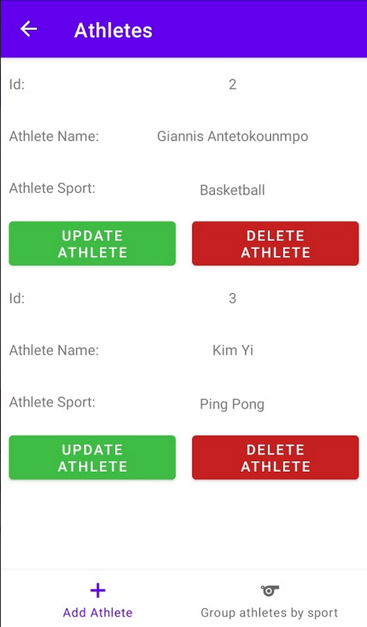

InsertAthleteFragment - Η φόρμα εισαγωγής του κάθε αθλητή. (java, xml)

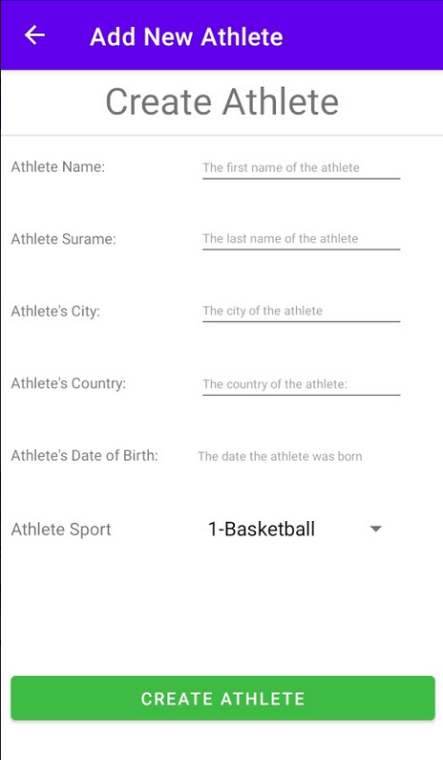

UpdateAthleteFragment - Η φόρμα ανανέωσης των στοιχείων του κάθε αθλητή.(java, xml)

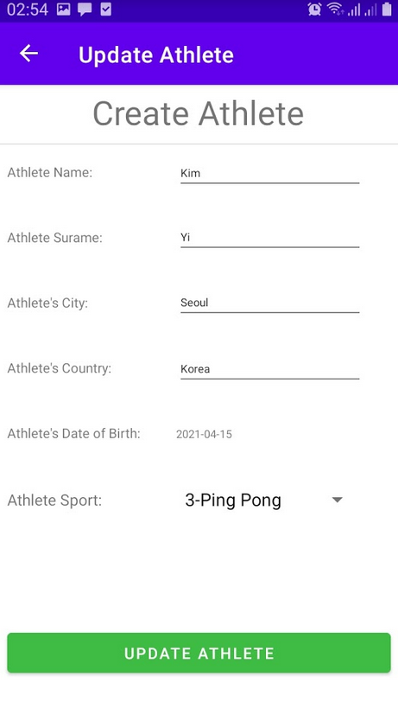

AthleteBySportFragment - Μέσω αυτής της διεπαφής ο χρήστης επιλέγει ένα σπορ απο το spinner και του εμφανίζονται οι αντίστοιχοι αθλητές.(java, xml)

